Tareas Generales
PROVISIÓN, INSTALACIÓN, Y PUESTA EN FUNCIONAMIENTO DE CENTRAL TELEFÓNICA – SUBSEDE ROCA
DIRECCIÓN GENERAL DE INFRAESTRUCTURA

- Objeto
Adquisición de una Central Telefónica para el Centro Cultural Roca de la Universidad Nacional de General Sarmiento, entendiéndose que la Contratista deberá efectuar la provisión, instalación y puesta en servicio (“llave en mano”) de un servidor de comunicaciones tipo modelo Nortel Op11 o similar calidad, incluyendo el desarmado de la central telefónica existente y la entrega del material retirado al Comitente, en el lugar que éste indique dentro del edificio.

- Ubicación
La nueva central telefónica a instalar se ubicará en Planta Baja del edificio, en el local destinado a tal fin (depósito del museo), en el que se encuentra la central telefónica existente, que se señala en el siguiente croquis en color rojo:

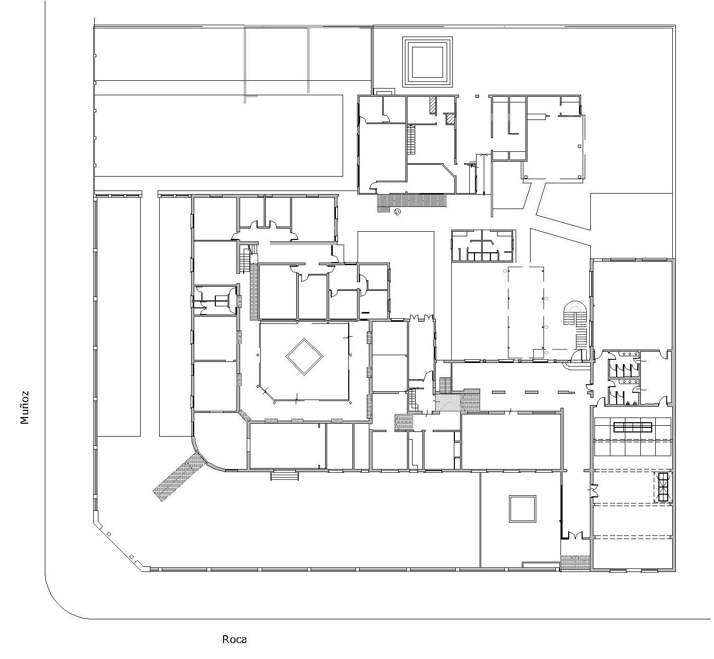

Dirección: Julio Argentino Roca 812, San Miguel, Buenos Aires.

3. Especificaciones Técnicas

- Central Telefónica modelo Nortel Op11 Mini con 16 posiciones analógicas y dos posiciones digitales, o similar 1ra. Marca y modelo compatible con la instalación existente.
- 2 teléfonos Nortel M3902/03 o similar 1ra. Marca y modelo compatible con la instalación existente.
- Modem para conexión remota, pre atención y 8 posiciones troncales analógicas.

- Visita a Obra:

Es obligatoria la visita al edificio para observar la ubicación de la central telefónica.Desde la dirección se entregará un certificado de visita a obra que deberá ser entregado con la oferta.

5. Compatibilidad de los equipos a proveer, con las instalaciones existentes

Los equipos a ofertar, proveer e instalar, deberán como mínimo, ser totalmente compatibles con las instalaciones existentes. Podrán tener prestaciones y funciones que excedan lo requerido por este pliego, pero ello no implicará ningún incremento en el precio de la oferta.

6. Ejecución de los trabajos, materiales y marcas

Los trabajos de instalación de la central telefónica y complementarios de la misma (tendido, conexionado, etc.) se realizarán con todo cuidado, siguiendo las reglas del arte, lo indicado en las presentes Especificaciones Técnicas, y la reglamentación vigente en la materia, a plena satisfacción de la Inspección, quien tendrá todas las atribuciones para su aceptación o rechazo. El equipamiento y materiales a utilizar, incluyendo cables, cañerías, cajas y elementos auxiliares, en todos los casos deberán ser de primera calidad, y cumplirán estrictamente las normas vigentes de los Organismos de Contralor, así como las leyes, decretos y ordenanzas nacionales, provinciales y/o municipales. Si como resultado de faltantes en el mercado, plazos de entrega excesivos o cualquier otro motivo debidamente justificado, y aceptado como tal por el Comitente, uno o más productos propuestos por el adjudicatario en su oferta no pudiesen ser provistos, o no se pudiera cumplir con la marca y/o modelo especificados, deberá comunicarlo expresamente y presentar la alternativa para cada caso, con precios similares en el mercado provincial y/o nacional, adjuntando catálogos, folletos, especificaciones, muestras y todo otro elemento que permita identificar claramente la propuesta, quedando sujeta su aceptación a la decisión de la Inspección.

7. Certificado de origen y garantía de la Central Telefónica

El Comitente deberá presentar, conjuntamente con el certificado de origen de la central telefónica propuesta, una garantía escrita que cubra defectos de fabricación y/o fallas en la instalación, excepto que los inconvenientes se hubiesen producido por uso anormal o incorrecto, negligencia, alteraciones o modificaciones efectuadas por parte de personas no autorizadas. Dicha garantía no podrá ser menor de 12 meses a contar desde la fecha del Acta de Recepción.

8. Plazo de obra

El plazo de ejecución de obra será de dos (2) días corridos, a contar desde la fecha del Acta de Inicio, iniciándose los trabajos con el desarmado de la central telefónica existente.

9. Continuidad del servicio

La Contratista deberá consensuar con la Inspección el programa de trabajos de instalación de la nueva central telefónica, de manera tal que no resulte afectada la labor del personal por interrupción del servicio de comunicaciones. A tal fin podrá disponerse que los trabajos se lleven a cabo durante los días Sábados, Domingos o feriados, o bien de Lunes a Viernes en horarios fuera de la jornada laboral, sin que ello implique mayores costos.

10. Medidas de seguridad y vigilancia

En virtud de la responsabilidad que le incumbe, la Contratista adoptará las medidas necesarias para mantener un eficaz servicio de vigilancia sobre los equipos y materiales a instalar, así como de las herramientas y máquinas utilizadas para la instalación, a su costo, y durante las 24 horas del día, mientras dure la obra, para prevenir robos o deterioros de los materiales u otros bienes propios o ajenos. A tal fin, el Comitente facilitará un local dentro del edificio para que funcione como depósito de dichos elementos mientras duren los trabajos. Todo material y operario que ingrese al edificio, será registrado por el personal de Seguridad del Centro Cultural Roca, debiendo facilitar este trámite de rigor tanto el personal de la Contratista como sus subcontratistas y proveedores. Será de estricta aplicación la Ley de Higiene y Seguridad en el Trabajo, por lo tanto, la Contratista será la única responsable de los accidentes que se produzcan y se compruebe hayan ocurrido por causa de señalamiento o precauciones deficientes. La adopción de las medidas enunciadas en este artículo, no eximirá al Contratista de las consecuencias derivadas de los hechos que se prevé evitar con las mismas. La responsabilidad del Contratista será la del locador de obra en los términos del Código Civil y la misma cubrirá también los hechos y actos de su personal.

11.Trabajos complementarios

Quedan comprendidas dentro de los trabajos a contratar, todas las tareas complementarias que sean necesarias para el perfecto funcionamiento del sistema instalado, estén o no indicadas en las presentes especificaciones, las que en todos los casos serán previamente consensuadas con la Inspección respecto a su forma de ejecución. Aunque no se mencione en la documentación contractual, debe entenderse que en la obra a realizar están incluidos, si fueran necesarios, tendidos de cañerías, cableados, perforaciones en muros, canaleteados en pisos o mamposterías, instalación de accesorios y de equipos eléctricos o electrónicos, y todo otro elemento que, aunque no se mencione expresamente, resulte necesario para el correcto funcionamiento de las instalaciones, entregando todas sus partes listas para su uso. Las mencionadas reparaciones serán por cuenta y cargo de la Contratista, sin que impliquen costo adicional alguno para el Comitente, y se efectuarán siguiendo las instrucciones que le imparta la Inspección, para restaurar su estado a la misma condición en que se encontraba antes de dichos trabajos.

12. Limpieza de obra

Mantener el orden y la limpieza de la obra acumulando los desechos producidos por sus tareas durante cada jornada o turno de trabajo, en los lugares que indique la Universidad. Asimismo dispondrá sus materiales, herramientas, equipos, etc. de modo que no obstruya los lugares de trabajo y de paso.
El Contratista deberá dejar las áreas en las que intervino, o al menos utilizó, libres de toda suciedad.
De no estar todas las áreas intervenidas perfectamente limpias y en perfectas condiciones, no se procederá a la certificación de los trabajos que correspondan.

13. Seguros

El presupuesto debe incluir la totalidad de impuestos, beneficio, cargas sociales, seguros, y gastos.
El personal deberá contar con cobertura de ART y seguros. También deberá garantizar el cumplimiento de todas las obligaciones exigibles en obras de la industria de la construcción.

